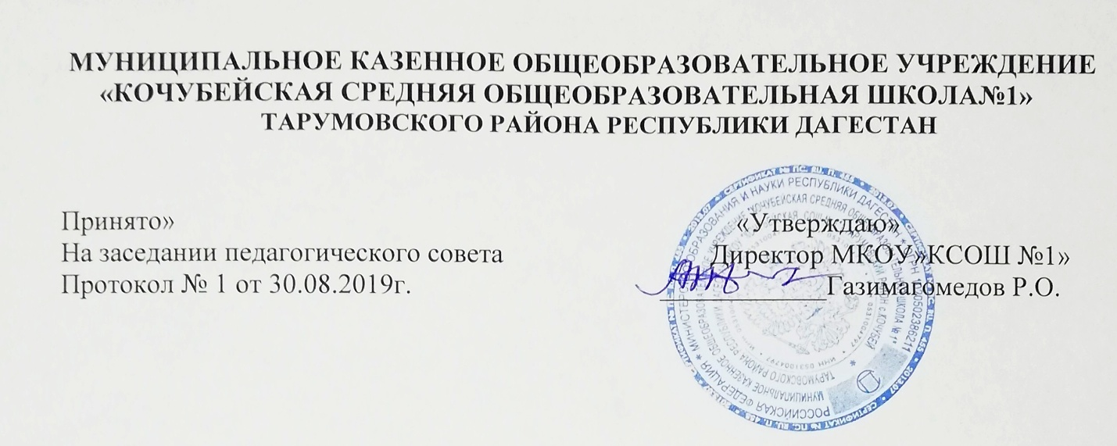

**Положение об организации питания обучающихся в**

**МКОУ «Кочубейская СОШ №1»**

**1. Общие положения**

1.1 Действие настоящего Положения распространяется на муниципальное казённое общеобразовательное учреждение «Кочубейская СОШ №1», определяет отношения между органами местного самоуправления, общеобразовательным учреждением, родителями (законными представителями) и устанавливает порядок организации пита­ния учащихся в общеобразовательном учреждении.

1.2. Основными задачами организации питания детей в муниципальном общеобразователь­ном учреждении являются создание условий для его социальной и экономической эффективно­сти, направленных на обеспечение учащихся рациональным и сбалансированным питанием, га­рантирование качества и безопасности питания, пищевых продуктов, используемых в приго­товлении блюд, пропаганду принципов здорового и полноценного питания.

**11. Организационные принципы питания**

2.1. Питание в общеобразовательном учреждении может быть организовано как за счет

средств бюджета, так и за счет средств родителей (законных представителей).

2.2. Организация питания в муниципальном общеобразовательном учреждении может осу­ществляться одним из следующих способов:

* на договорной основе с организациями общественного питания (организации, предприниматели без образования юридического лица);
* силами общеобразовательного учреждения - специально закрепленными штатами.

2.3. Организация питания в муниципальном общеобразовательном учреждении на дого­ворной основе, как за счет средств бюджета, так и за счет средств родителей (законных предста­вителей) осуществляется победителем конкурса на право заключения муниципального контрак­та на оказание услуг по организации питания в общеобразовательном учреждении.

2.4. При установлении торговой надбавки (наценки) на продукцию, реализуемую предприя­тиями общественного питания в общеобразовательных учреждениях, не учитываются затраты на коммунальные и эксплуатационные услуги.

2.5. В случае организации питания силами общеобразовательного учреждения - специаль­но закрепленными штатами - применяется торговая надбавка (наценка) на продукты питания, предельный уровень которой устанавливается администрацией города.

**Порядок взаимодействия органов местного самоуправления, организаций общественного питания и общеобразовательных учреждений**

1. Привлечение организаций общественного питания к организации питания учащихся в муниципальных общеобразовательных учреждениях за счет бюджетных средств на сумму свы­ше 2000 минимальных размеров оплаты труда осуществляется на конкурсной основе.

2. Закупка продуктов питания образовательными учреждениями, самостоятельно органи­зующими питание учащихся, на сумму свыше 2000 минимальных размеров оплаты труда также осуществляется на конкурсной основе.

3. Конкурсы на право заключения на один бюджетный год муниципального контракта на оказание услуг по организации питания в общеобразовательных учреждениях проводятся администрациями районов в городе в соответствии с Положением о муниципальном заказе

4. Основными условиями при определении победителя конкурса на право заключения му­ниципального контракта на оказание услуг по организации питания в общеобразовательном учреждении являются:

* наличие санитарно-эпидемиологического заключения о соответствии условий деятель­ности и объекта питания требованиям санитарных правил и норм;
* минимальный размер торговой надбавки (наценки), устанавливаемой организацией об­щественного питания;
* организация доставки продуктов, необходимых для осуществления питания учащихся, в столовые общеобразовательных учреждений за счет средств организаций общественного пи­тания;
* организация горячего питания (завтрак и обед) для учащихся, а также реализация (сво­бодная продажа) готовых блюд и буфетной продукции в достаточном ассортименте в течение всего учебного дня;
* широкий ассортимент и гарантированное качество приготовления блюд в соответствии с требованиями СанПиН 2.4.2. 1178-02;
* наличие собственной производственной базы для приготовления продукции, в т.ч. посу­ды и столовых приборов, кухонного инвентаря, производственной одежды, санитарно-гигиени­ческих средств (в соответствии с действующими нормами);
* наличие автотранспорта, имеющего санитарный паспорт, для доставки продуктов пита­ния или договора с автотранспортным предприятием, специализирующимся на перевозках продуктов питания;
* готовность обеспечивать эксплуатацию ТОРГОВО-ХОЛОДИЛЬНОГО, подъемно-транспортно­го, технологического и другого оборудования согласно инструкциям и правилам эксплуатации, разработанным для каждого вида оборудования;
* профессиональное образование и опыт работы (в течение последних трех лет) в обеспе­чении учащихся рациональным сбалансированным питанием;
* наличие производственного персонала, знающего основы организации и технологию школьного питания, имеющего допуск к работе на предприятиях общественного питания, к работе на производственно-технологическом и холодильном оборудовании;
* обеспечение за счет средств организаций общественного питания чистоты и соблюдения санитарно-эпидемиологического режима в производственных помещениях столовых;
* организация содержания в надлежащем порядке обеденного зала общеобразовательно­го учреждения - в соответствии с требованиями СанПиН (уборка обеденных столов после каж­дого организованного приема пищи);
* внедрение новых технологий здорового питания с элементами быстрого питания, различ­ных форм обслуживания, научных достижений в области производства продукции, в т.ч. ис­пользование собственных разработок и методик, взаимодействие с учреждениями, организа­циями, занимающимися разработкой качественного питания.

5. С победителем конкурса управление образования администрации района (му­ниципальный заказчик) и образовательное учреждение заключают трехсторонний муниципаль­ный контракт на оказание услуг по организации питания в общеобразовательных учреждениях по форме согласно приложению 1 к настоящему Положению.

6. Государственное общеобразовательное учреждение может заключить с победителем кон­курса договор на оказание услуг по организации питания учащихся за счет средств родителей (законных представителей) по форме согласно к настоящему Положению.

7. Координацию работы по организации питания в общеобразовательных учреждениях осуществляет МОН РД.

8. Контроль за организацией питания в подведомственных общеобразовательных учреж­дениях, своевременным их финансированием, целевым использованием бюджетных средств, направляемых на питание учащихся, осуществляет МОН РД.

9. Контроль за организацией питания учащихся в общеобразовательном учреждении, соблю­дением ежедневного меню питания осуществляет руководитель образовательного учреждения.

**Организация питания в муниципальном общеобразовательном учреждении**

1. В общеобразовательном учреждении в соответствии с установленными требованиями СанПиН должны быть созданы следующие условия для организации питания учащихся:

* предусмотрены производственные помещения для хранения, приготовления пищи, пол­ностью оснащенные необходимым оборудованием (торгово-технологическим, холодильным, весоизмерительным), инвентарем;
* предусмотрены помещения для приема пищи, снабженные соответствующей мебелью;
* разработан и утвержден порядок питания учащихся (режим работы столовой, буфетов, время перемен для принятия пищи, график отпуска питания, порядок оформления заявок (составление списков детей, в том числе имеющих право на питание за счет бюджетных средств) и т .д.).

2. В общеобразовательном учреждении приказом руководителя определяется ответствен­ный, осуществляющий контроль:

* за посещением столовой учащимися, в том числе получающими питание за счет бюджет­ных средств, учетом количества фактически отпущенных бесплатных завтраков и обедов;
* за санитарным состоянием пищеблока и обеденного зала.

3. Проверку качества пищи, соблюдение рецептур и технологических режимов осуществ­ляет медицинский работник общеобразовательного учреждения. Результаты проверки ежед­невно заносятся в бракеражный журнал. Руководитель общеобразовательного учреждения еже­дневно утверждает меню.

4.Функционирование школьной столовой как структурного подразделения муниципаль­ного общеобразовательного учреждения возможно при наличии:

* положения о школьной столовой как структурном подразделении общеобразовательного учреждения;
* заключения надзорных органов о соответствии помещений (пищеблока) СанПиН;
* при мерных цикличных двухнедельных меню и ассортиментного перечня буфетной продук­ции, согласованных с санитарно-эпидемиологической службой.

5. В компетенцию руководителя муниципального общеобразовательного учреждения по организации школьной столовой (как структурного подразделения) входит:

* комплектование школьной столовой квалифицированными кадрами;
* контроль за производственной базой пищеблока школьной столовой и своевременной организацией ремонта технологического и холодильного оборудования;
* контроль за соблюдением требований СанПиН;
* обеспечение прохождения медицинских профилактических осмотров работниками пищеблока и обучение персонала санитарному минимуму в соответствии с установленными сро­ками.